实验六 PCB板图的后续制作

- 实验目的：
通过本次实验，掌握PCB后续工作的内容；通过实验了解布线规则对PCB板的质量影响；了解自动布线前的规则设定；了解放置泪滴焊盘的操作；了解PCB敷铜的过程；了解标尺在制作PCB板中的作用；了解自动布线操作。

二、实验要求：
1、设定自动布线前的布线规则；
2、对PCB板进行自动布线；
3、利用标尺测量PCB板的尺寸或者元件间距；
4、将PCB板的所有焊盘改为泪滴焊盘；
5、对PCB板不同的层进行敷铜。

三、实验步骤：
1、打开实验五中的工程文件。
2、整体删除同层的走线：打开PCB文件，在层的选项卡中选择顶层“Top Layer”，在“Edit”菜单下选择“Select”选项，选择“All on Layer”选项对顶层的走线全部选中，采用键盘上的“Del”删除键对整个顶层的走线进行全部删除。若要删除底层走线，只要在层的选项卡中选择底层“Bottom Layer”，采用同样的方法进行删除。
3、一般规则设定：参照实验五的11项，安全间距设为8mil，走线宽度最小值设为10mil，默认宽度为10mil，最大宽度为200mil；过孔参数可以采用默认参数。
4、特定规则设定：在“Design”菜单下选择“Rules…”进入布线规则的设定界面，在“Routing”选项中选择“Width”选项，将鼠标放在“Width”选项上单击右键，选择“New Rule…”进行添加新的规则，这时菜单中会出现新的规则项“Width-1”，选中“Width-1”进入新规则的设定，在“Where The Object Matches”窗口中选择“Net”后，右边相应的下拉窗口会显示为可选择，从下拉窗口中选中“VCC”，表示该规则只适用于VCC网络的走线，其他走线不受影响，这时可根据图形提示修改该网络走线的最小宽度（10mil）、默认宽度（20mil）和最大宽度（200mil），设置完成后点击右下方的“Apply”进行应用。采用同样的方法，重新再添加四个新的规则，设定GND\+5\-5\+5IN网络的走线最小宽度为10mil，默认宽度为20mil，最大宽度为200mil。
5、选择布线层：同样在“Rules…”菜单下选择“Routing Layers”->双击下面的“Routing Layers”，在右边的窗口中会出现“Top Layer”和“Bottom Layer”两个选项，如果两个选择都打“√”，可以进行双层布板，如果只有“Top Layer”打“√”，则只能对顶层进行单层布线，如果只有“Bottom Layer”打“√”，则只能对底层进行单层布线。实验中进行双层布线（即两个选项都打“√”）。本实验中的实例由于比较复杂，采用双面板进行布线。
6、放置标尺及PCB板尺寸：步骤按照实验5的第9条步骤进行，画出一个100mm*70mm的PCB板的布线范围。该项在自动布线前一定要完成，否则计算机在进行自动布线时，由于走线不受约束而容易造成死机现象。
8、自动布线和撤销布线：以上规则设定好后，在“Route->Auto Route”菜单中选择“All…”进入自动布线窗口，点击“Route All”按钮进行全部自动布线。自动布线完毕后，检查PCB板，有些元件由于管脚间隔太小，无法按照设定规则进行布线，这时可以利用手动布线进行补画（参照实验5）。若要撤销已经布好的走线，可在“Route”菜单中选择“Un-Route”选项，选中“All…”选项进行全部撤销自动布线。
9、添加泪滴焊盘：布线结束后，所有的焊盘都是元件封装的焊盘，如果需要添加泪滴焊盘，可在“Tools”菜单中选择“Teardrops…”选项进入添加泪滴焊盘的窗口，如果选择“Add”再点击“OK”则是添加泪滴焊盘，如果选择“Remove”再点击“OK”则是撤销泪滴焊盘。泪滴焊盘的形状如图1所示。
10、PCB板的敷铜：在“Place”菜单下选择“Polygon Pour…”点击“Tab”键，右侧弹出“Properties(属性)选项进入放置敷铜窗口，设置的主要参数：Properties(属性)中的“Net”下拉菜单中可以选择敷铜所接的网络线，本实验中选择“GND”（即所有的敷铜接地），“Layer”的下拉菜单中可以选择不同的层进行敷铜，本实验先选择“Top Layer”层进行敷铜；“Fill Mode”中选择敷铜形状：“Solid（Copper Regions）”为实心型敷铜；“Hatched（Tracks/Arcs）”为网格型敷铜；“None（Outline Only）”为空心型敷铜，本实验中选择实心型敷铜，“Remove Dead Copper”选项被选中时，表示敷铜结束后删除死铜，若该项不被选中，则不删除死铜（死铜的定义为不被网络连接的敷铜，如图2所示），并设置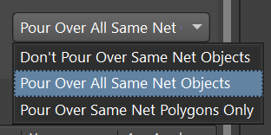中选择“Pour Over ALL Same Net Objects”表示与“GND”相同对象上全部敷铜，以上设置完成后点击“回车”按钮，在PCB板上画出需要敷铜的区域，单击鼠标右键结束画线，软件会自动在所画的区域内进行敷铜的放置。采用同样的方法，放置底层的敷铜。
11、敷铜安全间距的调整：放置敷铜完成后，若发现敷铜与连线之间的间距不合适，可以进入“Rules…”规则设定中重新设定安全间距后，双击敷铜，进行重新放置敷铜。如图3所示，安全间距分别为10mil和20mil的敷铜效果。当修改了敷铜参数后，需要重新敷铜操作步骤：在有敷铜的区域点击右键弹出对话框“Polygon Actions->Repour ALL”即可完成对所有敷铜的重新操作。
12、删除敷铜：在层的选项卡中选择需要删除的敷铜层，单击敷铜层，采用键盘上的“Del”删除键进行删除。

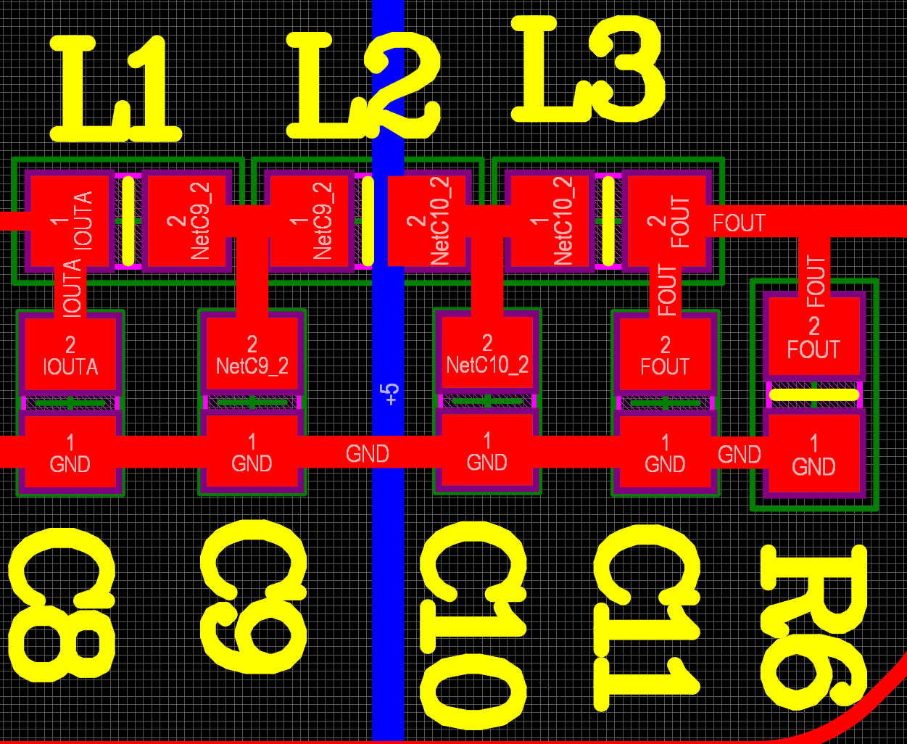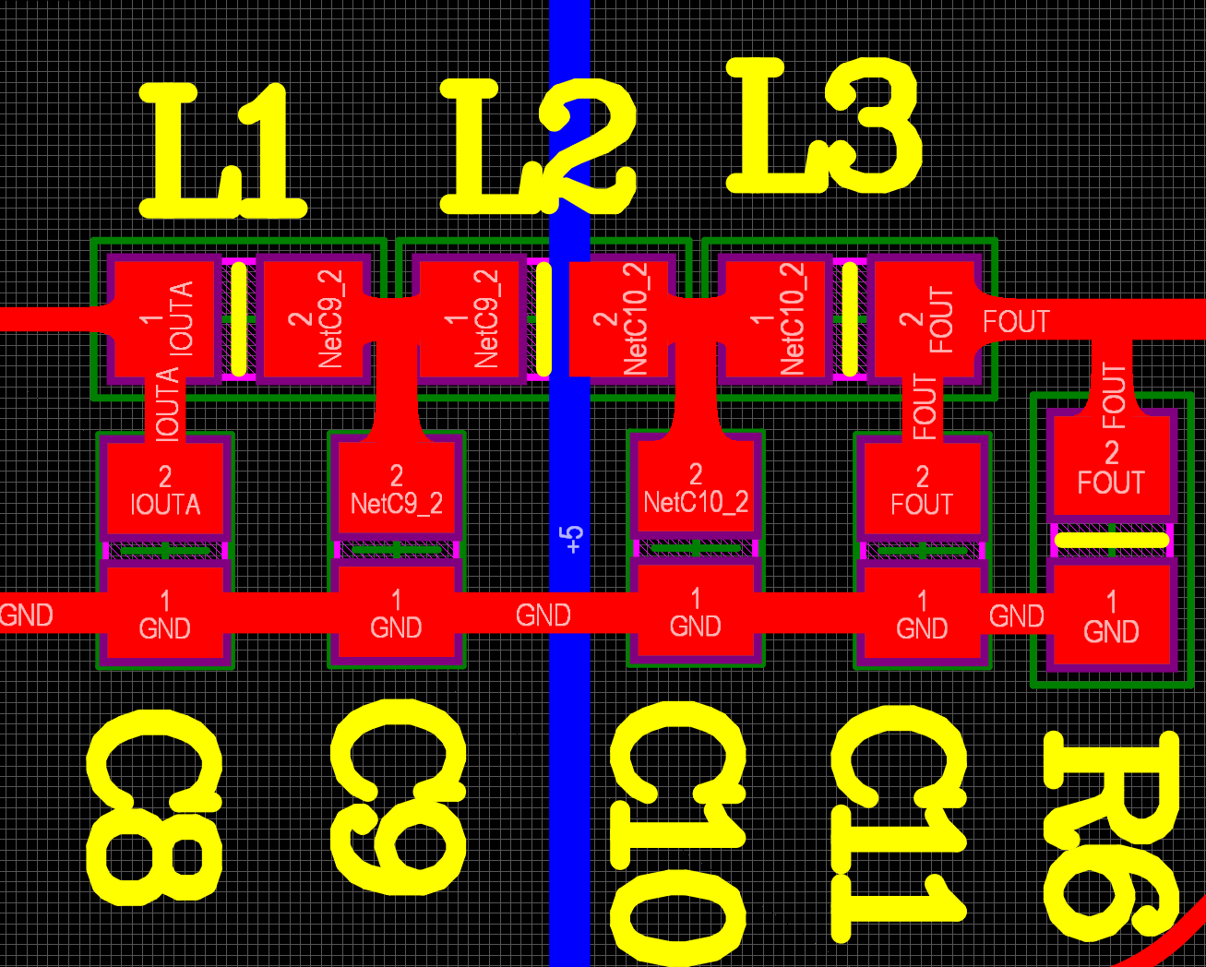
添加泪滴焊盘前 添加泪滴焊盘后
图1 泪滴焊盘的形状
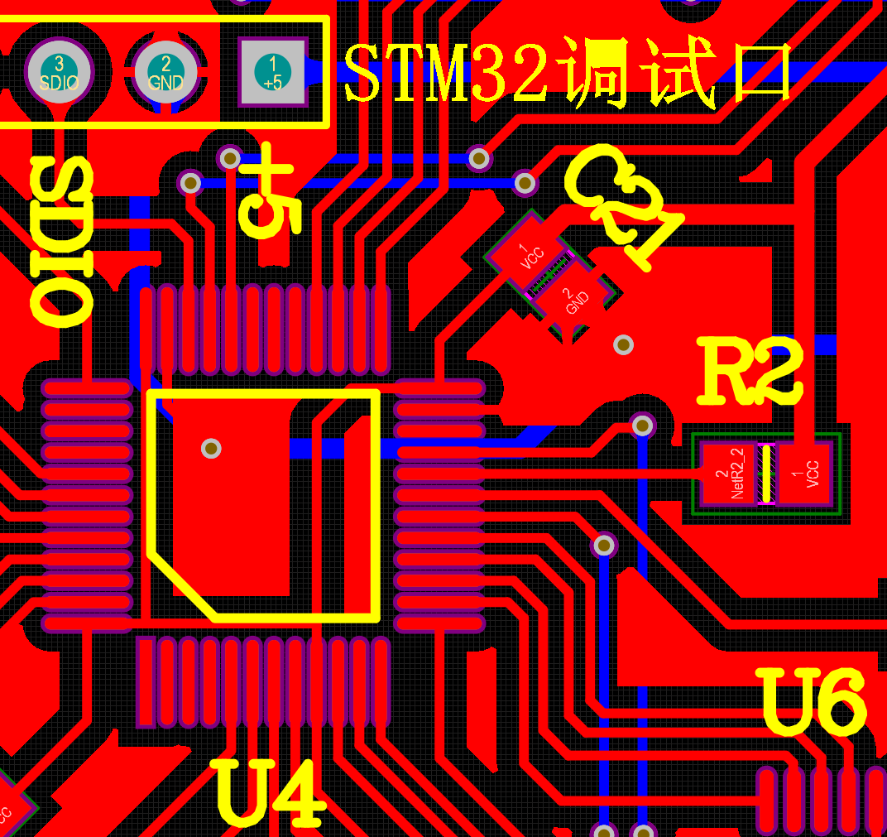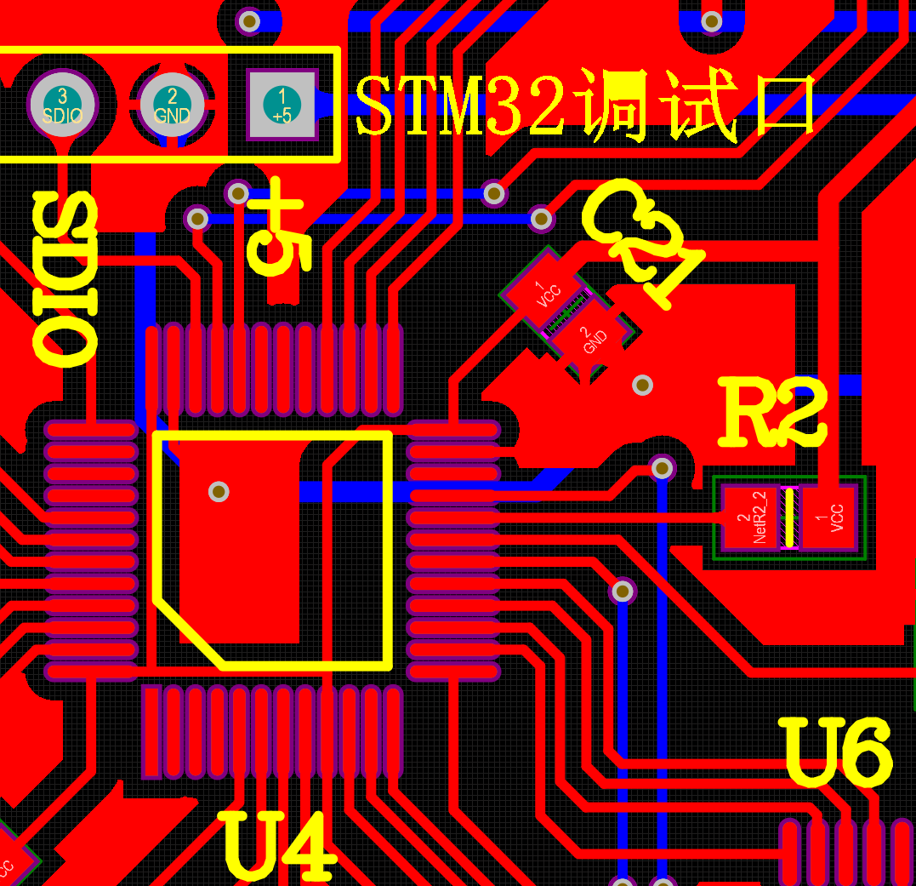
删除死铜前 删除死铜后
图2 死铜的删除
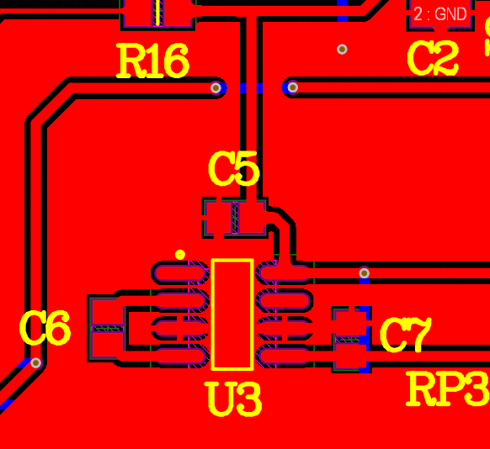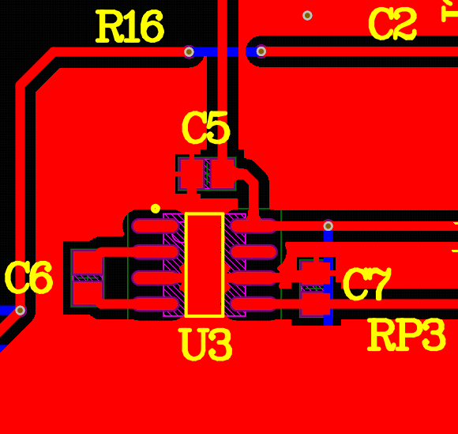
安全间距为10mil的敷铜 安全间距为20mil的敷铜
图3 不同安全间距的敷铜效果

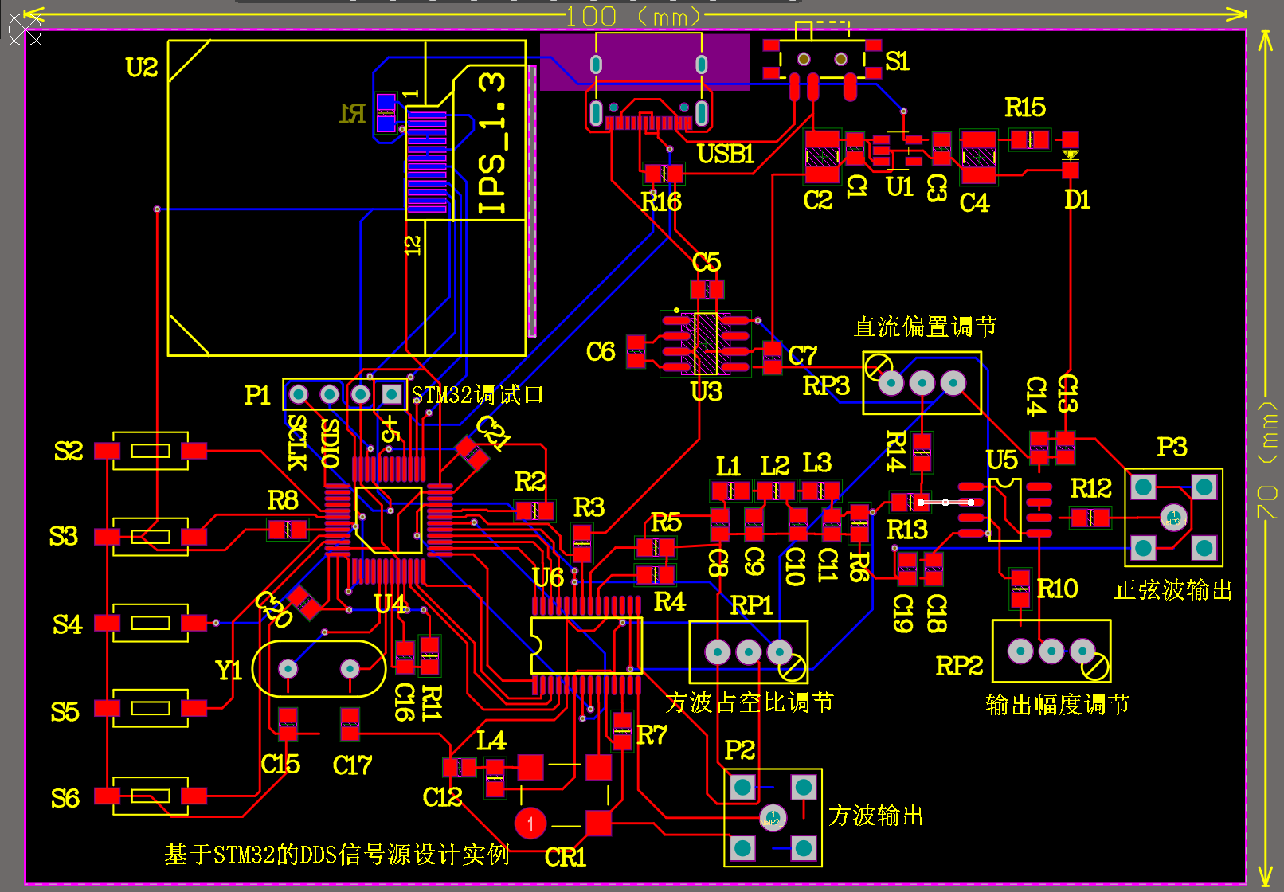
图4 自动布线完成后的PCB
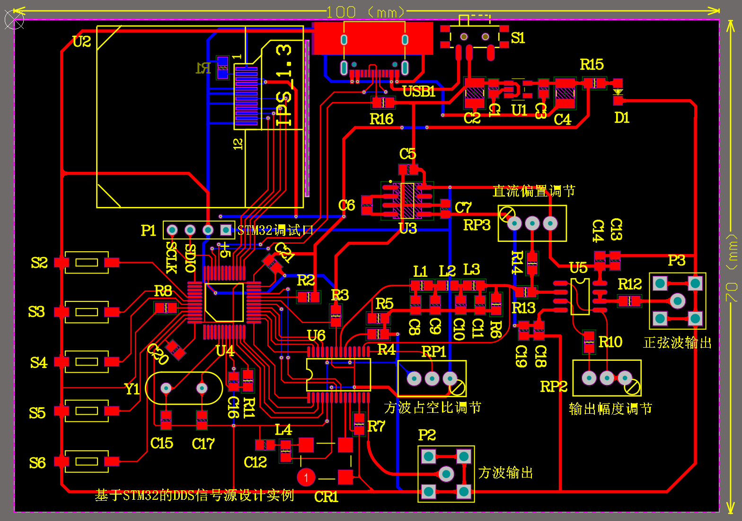
图5 手动布线PCB效果

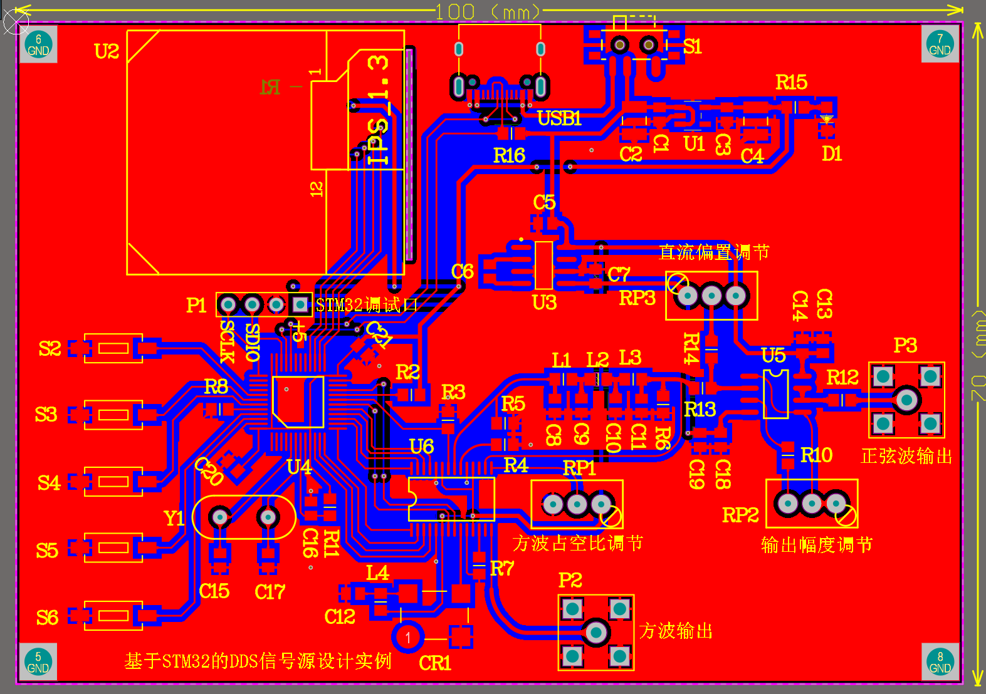
图6 敷铜后的顶层PCB
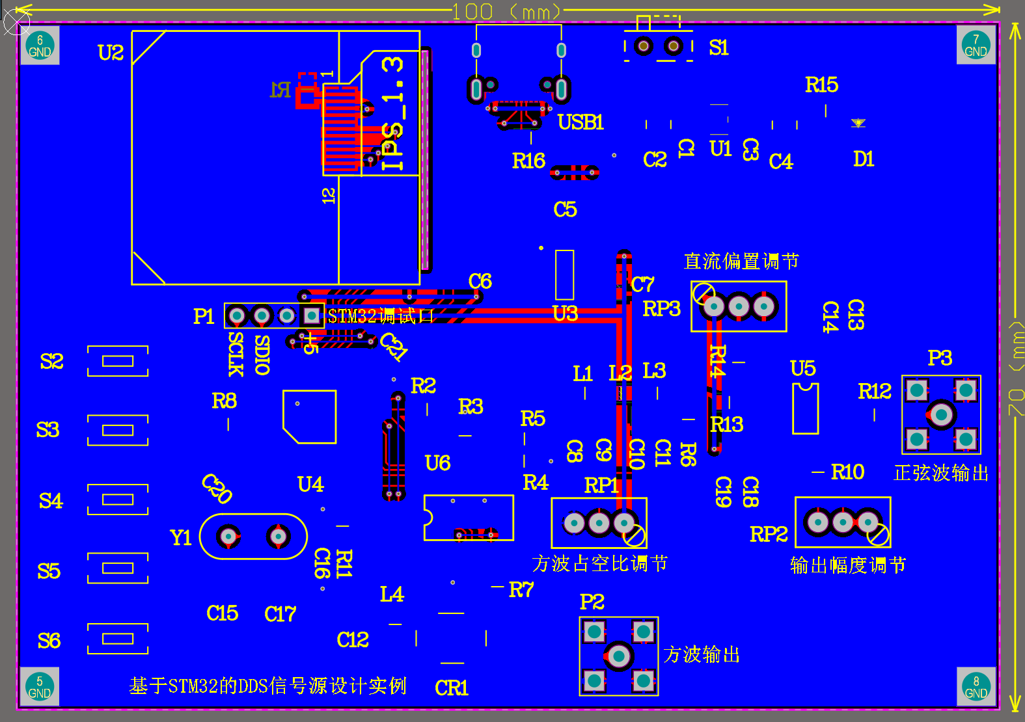
图7 敷铜后的底层PCB
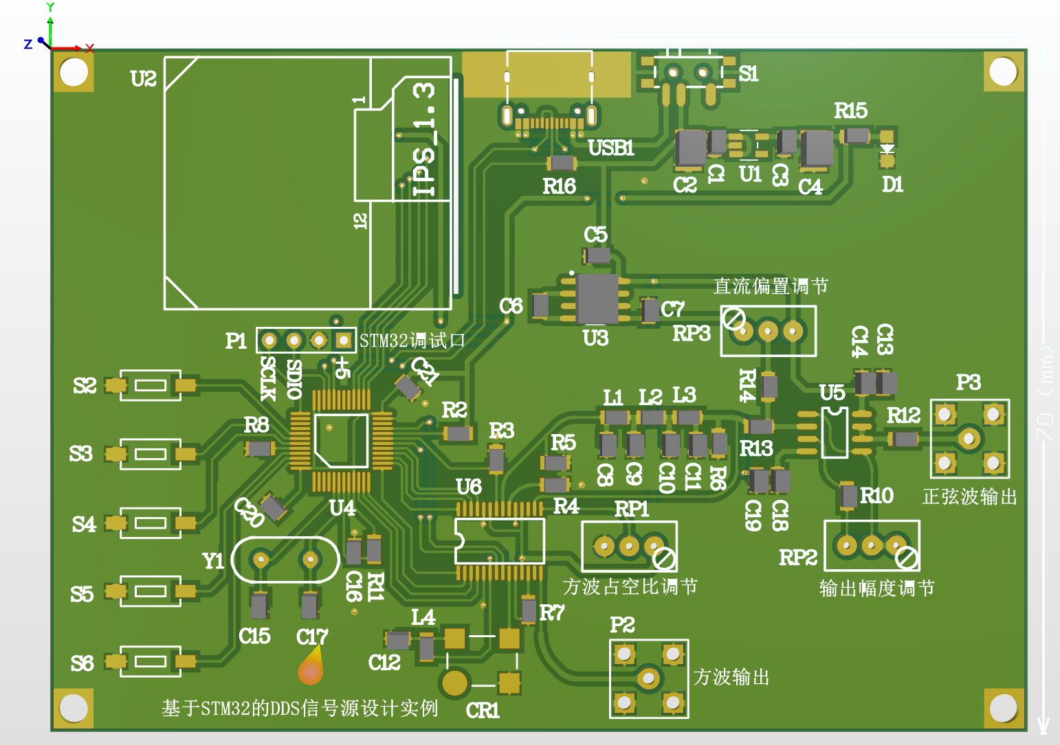
图8 3D预览PCB

